JOBSHEET 4
“Pengantar Bahasa Pemrograman Dart – Collections dan Functions”

Mata Kuliah [Pemrograman Mobile]
Dosen Pengampu: Ade Ismail, S.Kom., M.TI.



Nama : Wardanadira Pinkan Dwiyuwanda
NIM : 2241760116
Kelas : SIB-3D
No Absen : 26

PROGRAM STUDI SISTEM INFORMASI BISNIS
JURUSAN TEKNOLOGI INFORMASI
POLITEKNIK NEGERI MALANG
2024
Praktikum 1: Eksperimen Tipe Data List

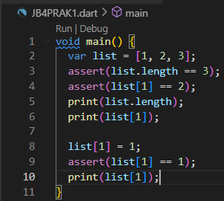
- Silakan coba eksekusi (Run) kode pada langkah 1 tersebut. Apa yang terjadi? Jelaskan!
Jawab :
Ketika di run kode programnya hal yang terjadi menampilkan hasil output “angka 3, 2, 1”
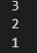
- Apa yang terjadi ? Jika terjadi error, silakan perbaiki namun tetap menggunakan if/else.
Jawab :
Tidak terjadi error, berikut isian kode programnya
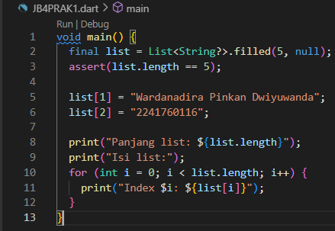
Dan saat dirun hasil yang ditampilkan seperti ini:
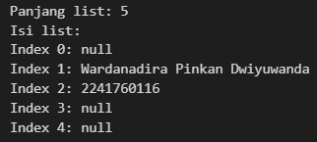

Praktikum 2: Eksperimen Tipe Data Set

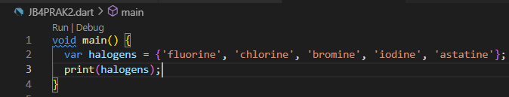
- Silakan coba eksekusi (Run) kode pada langkah 1 tersebut. Apa yang terjadi? Jelaskan! Lalu perbaiki jika terjadi error.
Jawab:
Ketika kode program dirun atau dijalankan tidak terdapat error dan mencetak hasil pada var halogens dengan menampilkan nama-nama “fluorine', 'chlorine', 'bromine', 'iodine', 'astatine
“ seperti berikut:

- Apa yang terjadi ? Jika terjadi error, silakan perbaiki namun tetap menggunakan ketiga variabel tersebut. Tambahkan elemen nama dan NIM Anda pada kedua variabel Set tersebut dengan dua fungsi berbeda yaitu .add() dan .addAll(). Untuk variabel Map dihapus, nanti kita coba di praktikum selanjutnya.
Jawab :
Yang terjadi ketika dijalankan run hasilnya menampilkan seperti berikut:
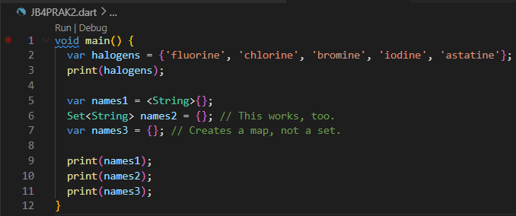
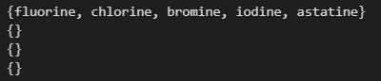
Dan ketika diperbaiki untuk menambahkan elemen nama dan nim pada kedua variabel set dengan dua fungsi berbeda, hasilnya seperti berikut:
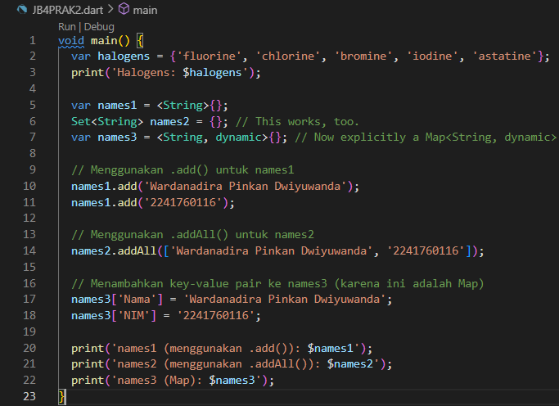
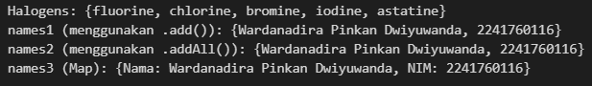
Dengan menambahkan elemen pada kedua variabel set dengan dua fungsi berbeda [.add() dan .addall()] meskipun names1 dan names2 ditambahkan dengan cara fungsi berbeda, hasilnya sama karena keduanya adalah set yang tidak mengizinkan duplikasi dan tidak mempertahankan urutan. Sedangkan pada names 3 menampilkan output yang berbeda karena ini adalah map dengan pasangan key-value.

Praktikum 3: Eksperimen Tipe Data Maps

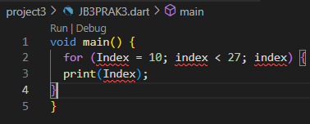
- Silakan coba eksekusi (Run) kode pada langkah 1 tersebut. Apa yang terjadi? Jelaskan! Lalu perbaiki jika terjadi error.
Jawab:
Tidak terjadi error dan hasil yang ditampilkan seperti berikut:
Hasil kode program yang ditampilkan menunjukkan dua buah map (dictionary) dalam bahasa pemrograman Dart. Map pertama menggunakan kunci berupa string, yaitu "first", "second", dan "fifth", dengan nilai masing-masing "partridge", "turtledoves", dan 1. Ini mengilustrasikan bagaimana map di Dart dapat menyimpan pasangan kunci-nilai dengan tipe data string dan integer. Pada map kedua, kunci yang digunakan adalah angka, yaitu 2, 10, dan 18, dengan nilai "helium", "neon", dan 2.
- Apa yang terjadi ? Jika terjadi error, silakan perbaiki.
Tambahkan elemen nama dan NIM Anda pada tiap variabel di atas (gifts, nobleGases, mhs1, dan mhs2).
Jawab:
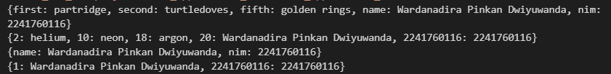
Hasil output program dengan berbagai kombinasi kunci dan nilai. Map `gifts` menggunakan kunci string dan berisi elemen seperti `"first": "partridge"`, `"second": "turtledoves"`, serta `"fifth": "golden rings"`, setelah diubah dari nilai awalnya 1. Elemen tambahan berupa `"name": "Wardanadira Pinkan Dwiyuwanda"` dan `"nim": "2241760116"`. Map `nobleGases` menggunakan kunci angka, berisi elemen seperti `2: "helium"`, `10: "neon"`, dan `18: "argon"` (diubah dari 2), dengan elemen tambahan `20: "Wardanadira Pinkan Dwiyuwanda"` dan `2241760116: "2241760116"`. Pada map `mhs1` yang bertipe `Map<String, String>`, elemen yang ditambahkan adalah `"name": "Wardanadira Pinkan Dwiyuwanda"` dan `"nim": "2241760116"`. Sementara itu, map `mhs2` yang bertipe `Map<int, String>` berisi elemen `1: "Wardanadira Pinkan Dwiyuwanda"` dan `2241760116: "2241760116"`. Secara keseluruhan, output ini menunjukkan fleksibilitas Dart dalam memetakan berbagai tipe kunci dan nilai dalam sebuah map.

Praktikum 4: Eksperimen Tipe Data List: Spread dan Control-flow Operators

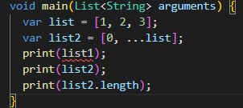
- Silakan coba eksekusi (Run) kode pada langkah 1 tersebut. Apa yang terjadi? Jelaskan! Lalu perbaiki jika terjadi error.
Jawab:
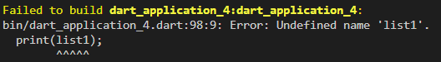
Kode tersebut mengalami error karena variabel `list1` dipanggil pada baris `print(list1);`, padahal variabel tersebut tidak pernah dideklarasikan sebelumnya. Kesalahan ini dikenal sebagai "undefined variable" atau "variabel tidak terdefinisi", yang berarti program mencoba mengakses variabel yang tidak ada. Variabel yang benar adalah `list2`, yang telah dideklarasikan dan diinisialisasi dengan penggunaan operator spread `...list`, yang menambahkan elemen-elemen dari `list` ke dalam `list2`. Untuk memperbaiki error, cukup ubah `print(list1);` menjadi `print(list);` agar mencetak variabel yang sudah terdefinisi.

Hasil Perbaikan
Perbaikan dilakukan pada print(list) yang sebelumnya print(list1) terjadinya error karena list1 tidak terbaca pada variabel sehingga print disesuaikan dengan variabel yang awal.
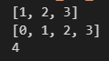
- Apa yang terjadi ? Jika terjadi error, silakan perbaiki.
Tambahkan variabel list berisi NIM Anda menggunakan Spread Operators.
Jawab:
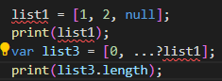
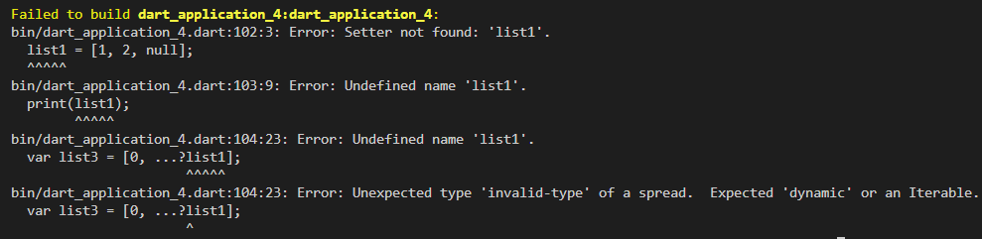
Terjadi error seperti keterangan diatas, diperlukan perbaikan kode program seperti berikut
Hasil Perbaikan
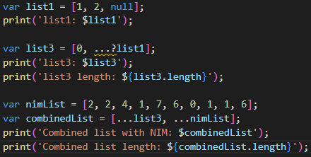
Perubahan dilakukan pada list1 =[1, 2, null] diubah menjadi var list1 = [1, 2, null]; untuk konsistensi dalam deklarasi variabel, Penggunaan null-aware spread operator (...?) pada list3 sudah benar. Ini memungkinkan untuk menyebar elemen-elemen dari list1 bahkan jika list1 sendiri berisi nilai null, Kode berjalan tanpa error. list3 akan berisi [0, 1, 2, null], dan panjangnya adalah 4, Sesuai permintaan, ditambahkan variabel baru nimList yang berisi NIM 2241760116 dalam bentuk list angka individual, Menggunakan spread operator, nimList digabungkan dengan list3 untuk membuat combinedList.Ketika dirun maka hasilnya seperti berikut:
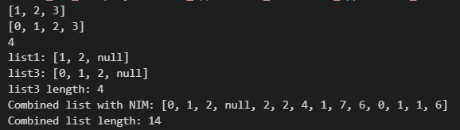
- Apa yang terjadi ? Jika terjadi error, silakan perbaiki. Tunjukkan hasilnya jika variabel promoActive ketika true dan false.
Jawab:
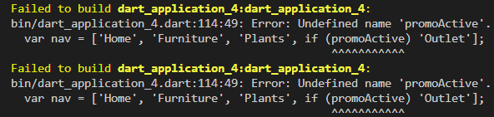
Terjadi error seperti keterangan diatas, diperlukan perbaikan kode program seperti berikut
Hasil Perbaikan
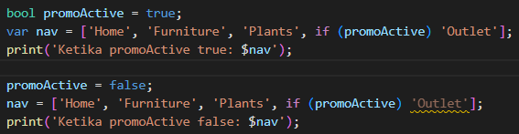
Perubahan dilakukan mendeklarasikan dan menginisialisasi promoActive sebelum menggunakannya dalam list. Ketika dirun maka hasilnya seperti berikut:
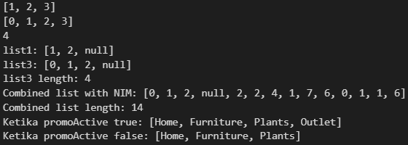
- Apa yang terjadi ? Jika terjadi error, silakan perbaiki. Tunjukkan hasilnya jika variabel login mempunyai kondisi lain.
Jawab:
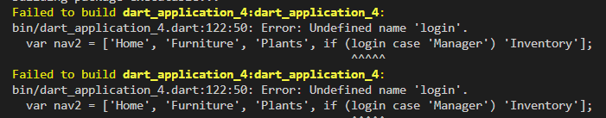
Terjadi error seperti keterangan diatas, diperlukan perbaikan kode program seperti berikut
Hasil Perbaikan
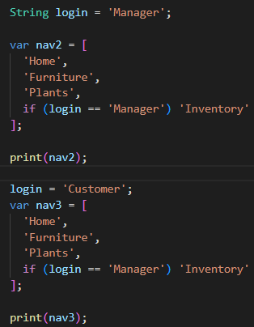
Perubahan dilakukan pada Menghapus kata kunci case yang awalnya: if (login case 'Manager') menjadi: if (login == 'Manager'), mengubah posisi kondisi if, membuat list menjadi multi-baris. Ketika dirun maka hasilnya seperti berikut:
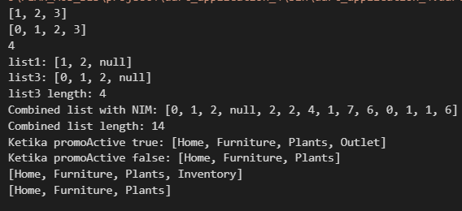
- Apa yang terjadi ? Jika terjadi error, silakan perbaiki. Jelaskan manfaat Collection For dan dokumentasikan hasilnya.
Jawab:
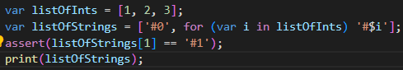
Tidak ada error yang terdeteksi tetapi saat dirun hasil yang ditampilkan hanya seperti ini
['#0', for (var i in listOfInts) '#$i'] '#0' elemen pertama yang langsung ditambahkan ke list, for (var i in listOfInts) '#$i' akan mengiterasi setiap elemen dalam listOfInts dan menambahkan string baru ke listOfStrings untuk setiap elemen.
Collection For adalah fitur dalam Dart untuk membuat atau memanipulasi koleksi (seperti list) secara deklaratif dan ringkas.

Praktikum 5: Eksperimen Tipe Data Records

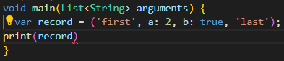
- Silakan coba eksekusi (Run) kode pada langkah 1 tersebut. Apa yang terjadi? Jelaskan! Lalu perbaiki jika terjadi error.
Jawab:
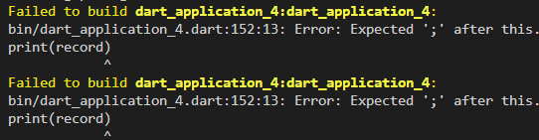
Terjadi error seperti keterangan diatas, diperlukan perbaikan kode program seperti berikut
Hasil Perbaikan
Perubahan dilakukan 'first' dengan nilai 1 (tipe integer), kunci kedua adalah 'a' dengan nilai 2 (tipe integer), kunci ketiga adalah 'b' dengan nilai True (tipe boolean), dan kunci terakhir adalah 'last' dengan nilai 'last' (tipe string). Kemudian, print(record) akan menampilkan isi kamus tersebut dalam format {‘first’: 1, ‘a’: 2, ‘b’: True, ‘last’: ‘last’} di konsol. Ketika dirun maka hasilnya seperti berikut:
- Apa yang terjadi ? Jika terjadi error, silakan perbaiki. Gunakan fungsi tukar() di dalam main() sehingga tampak jelas proses pertukaran value field di dalam Records.
Jawab:
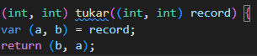
Tidak ada error yang terdeteksi tetapi saat dirun hasil yang ditampilkan hanya seperti ini
Tetapi perlu dilakukan perubahan dengan menggunakan fungsi tukar() yang membuat proses pertukaran value field di dalam Records.
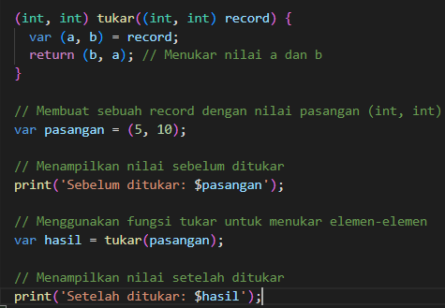
Ketika dirun maka hasilnya seperti berikut:
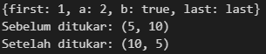
tukar() menerima sebuah tuple (record) yang terdiri dari dua nilai (int, int) dan mengembalikan tuple dengan elemen-elemen yang sudah ditukar posisinya, Di dalam fungsi main(), kita menggunakan record (5, 10) sebagai contoh dan menukarnya menggunakan fungsi tukar(). Outputnya menunjukkan bahwa nilai-nilai tersebut berhasil ditukar.
- Apa yang terjadi ? Jika terjadi error, silakan perbaiki. Inisialisasi field nama dan NIM Anda pada variabel record mahasiswa di atas.
Jawab:
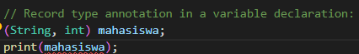
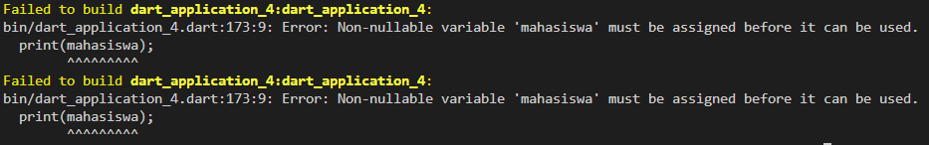
Terjadi error seperti keterangan diatas, diperlukan perbaikan kode program seperti berikut
Hasil Perbaikan
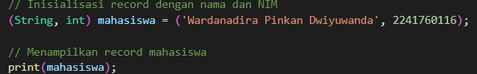
Perubahan dilakukan dengan menambahkan nama dan NIM pada variabel record, . Ketika dirun maka hasilnya seperti berikut:
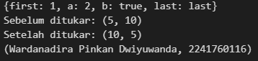
(String, int) adalah tipe dari record yang menyimpan dua field: String untuk nama dan int untuk NIM, Pada saat deklarasi, kita langsung menginisialisasi variabel mahasiswa dengan pasangan nilai ('Wardanadira Pinkan Dwiyuwanda', 2241760116), Record kemudian dapat ditampilkan menggunakan print().
- Apa yang terjadi ? Jika terjadi error, silakan perbaiki. Gantilah salah satu isi record dengan nama dan NIM Anda
Jawab:
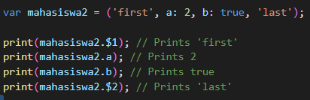
Tidak ada error yang terdeteksi tetapi saat dirun hasil yang ditampilkan hanya seperti ini
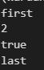
Tetapi perlu dilakukan perubahan dengan mengganti salah satu record dengan nama dan NIM saya sendiri.
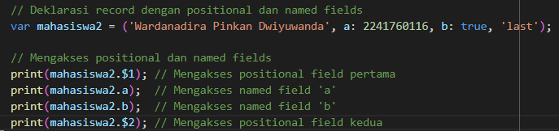
Ketika dirun maka hasilnya seperti berikut:

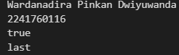
mahasiswa2 merupakan record dengan dua positional fields ($1 dan $2) dan dua named fields (a dan b), Pada posisi pertama (positional field $1), kita mengisi dengan nama = 'Wardanadira Pinkan Dwiyuwanda', Pada named field a, kita mengisi dengan NIM = 2241760116, Field b tetap berisi true, dan positional field kedua ($2) tetap berisi 'last'.

Tugas Praktikum

- Silakan selesaikan Praktikum 1 sampai 5, lalu dokumentasikan berupa screenshot hasil pekerjaan beserta penjelasannya!
Jawab :
Sudah saya selesaikan praktikum 1 hingga 5 diatas beserta screenshoot dan penjelasannya.
- Jelaskan yang dimaksud Functions dalam bahasa Dart!
Jawab:
Functions (fungsi) dalam Dart adalah blok kode yang dapat dipanggil untuk menjalankan serangkaian perintah yang digunakan untuk memecah program menjadi bagian-bagian yang lebih kecil dan terstruktur, sehingga lebih mudah dipelihara dan diulang. Fungsi function di Dart bisa mengembalikan nilai atau tidak, dan bisa memiliki parameter untuk menerima input. Deklarasi fungsi menggunakan kata kunci void jika tidak mengembalikan nilai atau tipe pengembalian jika ada.
- Jelaskan jenis-jenis parameter di Functions beserta contoh sintaksnya!
Jawab:
Dart mendukung beberapa jenis parameter dalam fungsi:
- Positional parameters: Dideklarasikan secara urut di dalam tanda kurung.
Contoh: void greet(String name) { print('Hello $name'); }.
- Named parameters: Parameter yang diberi nama untuk kemudahan pembacaan dan fleksibilitas. Ditandai dengan {} dalam definisi fungsi.
Contoh: void greet({required String name}) { print('Hello $name'); }.
- Optional parameters: Parameter yang tidak wajib diisi, baik positional maupun named. Bisa juga memiliki nilai default.
Contoh: void greet([String name = 'Guest']) { print('Hello $name'); }.
- Jelaskan maksud Functions sebagai first-class objects beserta contoh sintaknya!
Jawab:
Dalam Dart, fungsi dianggap sebagai first-class objects, artinya fungsi dapat disimpan dalam variabel, diteruskan sebagai argumen, dan dikembalikan dari fungsi lain. Ini memungkinkan fleksibilitas dalam pemrograman.
Contoh:
void sayHello() => print('Hello');
void executeFunction(Function func) => func();
executeFunction(sayHello); // Memanggil fungsi lewat variabel
- Apa itu Anonymous Functions? Jelaskan dan berikan contohnya!
Jawab:
Anonymous functions adalah fungsi tanpa nama yang dideklarasikan langsung saat dibutuhkan. Biasanya digunakan dalam konteks di mana fungsi digunakan sebagai argumen atau callback.
Contoh:
void main(List<String> arguments) {
var list = [1, 2, 3, 4];

// Anonymous function sebagai parameter untuk forEach
list.forEach((item) {
print('Item: $item');
});

// Anonymous function langsung digunakan
Function printMessage = () {
print('Hello from anonymous function!');
};

printMessage();
}
- Jelaskan perbedaan Lexical scope dan Lexical closures! Berikan contohnya!
Jawab:
- Lexical scope adalah aturan tentang bagaimana variabel dapat diakses di dalam blok kode berdasarkan posisi di mana variabel tersebut dideklarasikan. Variabel yang dideklarasikan di luar suatu fungsi masih bisa diakses di dalam fungsi tersebut jika dalam lingkup (scope) yang sama.
Contoh:
void main(List<String> arguments) {
var name = 'Wardanadira';

// Fungsi memiliki akses ke variabel 'name' yang didefinisikan di lingkup luar
void printName() {
print(name); // 'name' berasal dari lexical scope yang lebih tinggi
}

printName();
}
- Lexical closure adalah fungsi yang "mengingat" variabel dari lingkup (scope) tempat fungsi tersebut didefinisikan, bahkan ketika fungsi tersebut dijalankan di luar lingkup asalnya.
Contoh:
void main(List<String> arguments) {
Function makeAdder(int addBy) {
return (int i) => i + addBy; // Ini adalah closure
}

var add2 = makeAdder(2); // 'addBy' bernilai 2
print(add2(3)); // Output: 5 (menambahkan 3 dengan 2)
}
- Jelaskan dengan contoh cara membuat return multiple value di Functions!
Jawab:
Dart tidak mendukung secara langsung pengembalian beberapa nilai dari fungsi, tetapi ini bisa diakali dengan menggunakan List, Map, atau Record.
Contoh dengan Record:
(String, int) getStudentInfo() {
return ('Wardanadira Pinkan Dwiyuwanda', 2241760116);
}
var (nama, nim) = getStudentInfo();
print('Nama: $nama, NIM: $nim');
Contoh ini mengembalikan beberapa nilai dengan menggunakan tuple-style records.

